DEN STORA "CHEMTRAILS"-BLUFFEN

1918, bara 15 år efter att bröderna Wright tog sina första flygningar, beskrev amerikanska soldater i Frankrike moln som ibland bildades bakom flygplan. Kapten Ward S. Wells skrev till exempel från Bois de Hess, bakom Montfaucon (Scientific American, 7 juni 1919, s. 601):

Det kom två eller tre dagar av regn, då kom en underbart klar och vacker morgon utan ett moln i sikte... Vår uppmärksamhet drogs först mot himlen av det plötsliga uppträdandet av flera konstiga och häpnadsväckande moln - långa, graciösa, looping band av vitt. De smalnade av till en punkt i ena änden... Vid noggrann observation märkte vi en bit framför varje molnpunkt den lilla fläcken av ett jaktplan. Tydligen var luftens snurrande allt som behövdes för att rubba de känsligt balanserade meteorologiska förhållandena och utfälla denna märkliga molnformation.

Den tyska geofysikern, meteorologen och astronomen Alfred Wegener, som först förde fram teorin om kontinentaldrift, beskrev också ihållande konturer. Han skrev i januari 1920 och beskrev ett 50 kilometer långt moln som bildades bakom tre flygplan som flög över München, och förklarade fysiken bakom det.

Den 9 maj 1919, och igen den 11 maj, märkte den tyske piloten Zeno Diemer, som flög på en höjd av 30 000 fot, vid en temperatur av cirka -50⁰ C, bildandet av en molnström som sträckte sig cirka fyra mil bakom hans plan. Varje gång spred sig denna ström gradvis ut för att bilda ett molnlager som var cirka 3 000 fot tjockt. (Luftfahrt, maj 1919, s. 17; Nature, 3 maj 1930, s. 693).

När tekniken förbättrades och flygplan började flyga på allt högre, kallare höjder, blev ihärdiga konturer vanligare. I början av andra världskriget lämnade flygplan som flög över 30 000 fot, som kommersiella flygplan gör idag, ofta långa, tätande moln efter sig. I februari 1942 publicerade den franske flygpionjären och berömda författaren Antoine Saint-Exupéry Flight to Arras, en memoarbok från hans tjänst under stridsuppdrag på hög höjd mot Nazityskland 1939 och 1940. Han beskrev utmaningarna med sina spaningsuppdrag, inklusive kylan, som kunde frysa kontrollerna på hans flygplan, och ångesten över att veta att hans plan låg efter en vit streamer som pekade ut hans position för fiendens stridsflygplan och skyttar. Saint-Exupéry skrev:

Tysken på marken känner oss genom den pärlvita halsduken som varje flygplan som flyger på hög höjd följer efter som en brudslöja. Störningen som skapas av vår meteoriska flygning kristalliserar vattenångan i atmosfären. Vi varvar ner bakom oss en cirrus av istappar. Om de atmosfäriska förhållandena är gynnsamma för molnbildningen kommer vårt vak att tjockna till bit för bit och bli ett kvällsmoln över landsbygden.

Detta var ett problem för varje nation. Flyglöjtnant M. V. Longbottom från Storbritanniens Royal Air Force skrev, efter samråd med en fransk meteorolog, en rapport med titeln "Condensation Trails at High Altitudes", där han skrev att spetsar kommer att bildas under förhållanden med låg temperatur och hög luftfuktighet. Under dessa förhållanden, skrev han, "de snabbt expanderande gaserna från avgaserna" från planet orsakar att "plötsliga kondenser bildas i [planets] kölvatten." Detta innebar också att det kan finnas lager i atmosfären, av vilka några skulle stödja spiralbildning medan andra inte skulle göra det. Och det här var verkligen stridspiloternas erfarenhet: när tunga spetsar började bildas bakom dem kunde de ibland stoppa sin formation genom att gå ner en eller två tusen fot.

Mellan 1928 och 1931 ledde USA:s toppflygare, general Henry H. Arnold, ett projekt vars mål var att hitta ett sätt att minska flygplanens sårbarhet för fiendens kanonskyttar genom att skingra deras spetsar.

Och i september 1942 utfärdade National Advisory Committee for Aeronautics en rapport om kondensspår som förklarade hur och varför de bildas, och att deras uthållighet beror på temperatur och luftfuktighet på den höjden.

Inte bara den högre höjden av flygplan, utan introduktionen av jetjaktplan under andra världskriget gjorde ihållande ångspår vardagligt på himlen. De blev ett vanligt inslag även i fredstid efter att kommersiella jetplan blev vanliga under 1960-talet.

Donald R. Baucom publicerade en tvådelad historia av contrails till och med 1945: "Wakes of War: Contrails and the Rise of Air Power, 1918-1945", Air Power History, Summer 2007, s. 16-31, och hösten 2007, s. 4-21.

Här är ett fotografi från andra världskriget, där avgasmolnen bakom jetjaktplan smälter samman och täckte himlen:
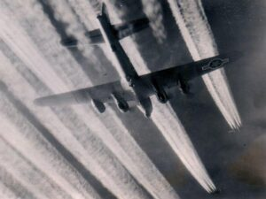

Här är en annan, från 1957 års bok, Air Force: A Pictorial History of American Airpower av Martin Caidin, sid. 100:
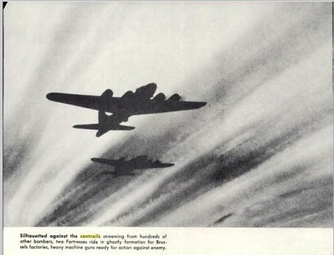

Här är ett foto från 1953 av Ansel Adams, med titeln "Rails and Jet Trails":
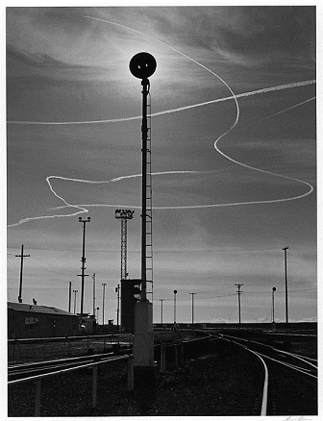

Ett produktionsfoto från filmen Spartacus, tagen i Thousand Oaks, Kalifornien 1959:
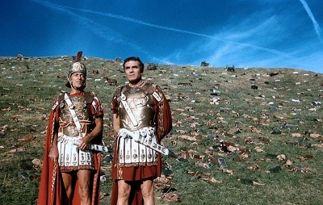
En scen från filmen Battle Hymn med Rock Hudson från 1959:
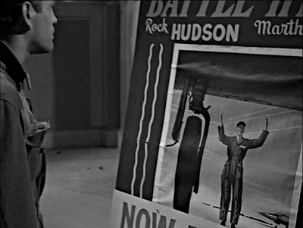

Bild 113 från 1967 års bok, Cloud Studies in Color av Richard Scorer och Henry Wexler:
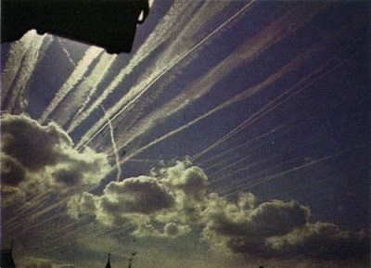

Och bild 11.4.1 från 1972 års bok, Clouds of the World: A Complete Color Encyclopedia av Richard Scorer:
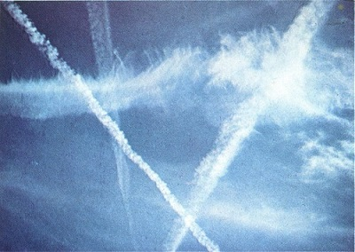

Jag har många sådana bilder från förr. Men de mest levande är de som sitter fast i mitt minne från mitt första år på college. Flygtrafiken exploderade i himlen över delstaten New York. Det var 1968, när jag satt högt i klocktornet med utsikt över Ithaca. Låtarna jag spelade på Cornell-klockspelet ringde över campus och rann nerför backen in till stan. Efter min morgonkonsert samlade jag ihop mina böcker, gick ner för de 162 trappstegen och vandrade ner i botten av Triphammer Gorge för att studera.

När jag låg på min klippa och drack i den tidiga friskheten av vinden och himlens obrutna blå, såg jag långt ovanför mig ett jetplan på väg till någon okänd destination och lämnade ett växande spår av vattenånga efter sig - och sedan en till, korsar den första, och en till och en till. På eftermiddagen var min vackra soliga himmel borta. Inte ett spår av blått fanns kvar.

Jag försökte berätta för alla att jag visste vad som hände, men ingen brydde sig.

Så småningom flyttade jag ut till den mindre fuktiga västern, där himlen fortfarande var blå och de växande floderna av flygresenärer lämnade relativt lite spår. Det förändrades under 1990-talet. Även i det torra västerut finns det en gräns för hur mycket vatten du kan pumpa in i de höga himmelskikten utan att göra moln. Men en halv nation av människor som var vana vid att flygtrafiken var osynlig visste inte vad de såg.

Ursprunget till en bluff
Ett par bedragare från Lancaster, Ohio utnyttjade detta faktum. Larry Wayne Harris var överstelöjtnant i den vita supremacistiska organisationen Aryan Nations och medlem av den rasistiska, antisemitiska sekten Christian Identity. Han greps för innehav av böldpestbakterier 1997 och dömdes för trådbedrägeri för att ha utgett sig för att vara forskningsmikrobiolog för att få tag på det. Han arresterades för innehav av mjältbrand och dömdes för imitation av en CIA-agent 1998. Han och hans granne Richard Lew Finke är personerna som uppfann "chemtrails". Men det krävdes ett rikstäckande radioprogram för att popularisera det, så brett att det har blivit nästan omöjligt för den vanliga medborgaren att reda ut sanningen, att skilja fakta från fiktion.

1996 erbjöd Harris sina tjänster för att analysera jordprover som han sa var förorenade av nedfall från tillsatser i flygbränsle. Han berättade för sina kunder att deras prover innehöll etylendibromid (EDB) och att det sattes till flygbränsle som en del av en avfolkningsagenda. Oavsett att EDB var ett bekämpningsmedel för jordbruket som fanns kvar i jorden i flera år. Det var i jordbruksjord, sa han, eftersom det föll från himlen. Året därpå tog han och Finke denna fabel ännu längre: de började ett konsultföretag som påstår sig analysera jord-, vatten- och flygbränsleprover och Finke skickade ut ett e-postmeddelande om "folkmord" via "linjer i himlen."
1998 cirkulerade det mejlet långsamt och blev utsmyckat. EDB förvandlades av vissa till aluminium, barium och strontium. Dessa hittades även i prover av jord och grundvatten och ska även ha fallit från himlen. Oavsett att aluminium och barium också finns i jordbruksbekämpningsmedel, och att strontium finns i gips och andra mineraler och är allestädes närvarande i grundvattnet.

I januari 1999 förskönade den kanadensiska journalisten Will Thomas, som fortfarande höll fast vid EDB-historien, den ännu mer: han publicerade två artiklar som spekulerade i att förgiftade sprickor "sprutades" av omärkta militärjetplan, var relaterade till HAARP och användes för vädermodifiering. Den 25 januari 1999 dök Thomas upp på Coast to Coast-konspirationsradion och spred en version av fabeln till miljontals människor. Den 10 februari 1999, medan han fortfarande pratade om EDB, skickade han ut ett e-postmeddelande där han sa till folk att "TA TÄCKNING OMEDELBART" och att "STÅ INOMHUS när spetsar vävs över huvudet." Han sa att "Akutrummen svämmar över av akuta andningsfall från kust till kust", att New York Times rapporterade att "det här är inte influensa", att BBC rapporterade 6 000 dödsfall till följd av andningssvikt i England på två veckor, och att det fanns "ett BBC-foto av en frys-semi fylld med döda kroppar". Men epidemin han beskrev existerade faktiskt inte, och varken BBC eller New York Times rapporterade något sådant.

Men Thomas fortsatte att försköna dessa rapporter på kust till kust radion. I mars 1999 myntade han ordet "chemtrails". Han introducerade uppfattningen att "contrails" försvinner snabbt och "chemtrails" inte. Medan 80 år tidigare hade Wegener förklarat att om de försvinner eller inte beror på temperatur, tryck och luftfuktighet.
Tron på epidemin som Thomas hade uppfunnit spred sig över hela världen och har varit omöjlig att utrota sedan dess. Snarare har den spridits och förskönats av en mängd olika individer av tvivelaktiga motiv, alla av dem icke-vetenskapsmän, som i varierande grad har försörjt sig på det: datorkonsulten Clifford Carnicom; filmskaparen Michael John Murphy; TV väderman Scott Stevens; byggare av solsystem Dane Wigington; och författaren Elana Freeland.

På senare tid, i ett försök att inte låta som konspirationsteoretiker, har de som sprider fabeln förskönat den ännu mer och hävdat att linjerna i himlen sprayas för att bekämpa den globala uppvärmningen, och de använder termen "geoengineering" istället för " chemtrails” för att låta mer trovärdigt. Wigingtons webbplats, till exempel, heter nu geoengineeringwatch.org. Men detta nyare uppfunna syfte är utöver avfolkning, väderkontroll och "jonisering" av atmosfären för att förbättra global kommunikation. Och det har ingenting att göra med faktiska förslag för att råda bot på den globala uppvärmningen, som finns på geoengineeringmonitor.org, nogeoingegneria.com och andra webbplatser som bara rapporterar verklig information.

Tidigt började Thomas medvetet kombinera verklig information om elektromagnetisk strålning med påhittade berättelser om "chemtrails", och Freeland och andra har ytterligare utsmyckat och förstärkt detta. Detta förvirrar allmänheten, misskrediterar de av oss med ett viktigt budskap och gör yeomans arbete för telekommunikationsindustrin. Anledningen till att detta är så viktigt, och anledningen till att jag skickar ut ett nyhetsbrev om det, är att "chemtrails"-fabeln har promulgerats så framgångsrikt att enligt en undersökning från 2016 tror nästan 40 % av amerikanerna på den och bara 34 % är säkra på att det är falskt. Detta gäller även EMF-aktivister och folket som protesterar mot 5G: ett stort antal av dem tror på "chemtrails" eller "geoengineering" som det nu felaktigt kallas, och tror inte på global uppvärmning. Detta misskrediterar oss och gör det svårare att få grepp om media och miljöorganisationer.

Ironiskt nog användes och används EDB faktiskt som tillsats i flygplansbränsle, bara inte i militära eller kommersiella jetplan. Det används som ett knackningsförhindrande medel i blyhaltigt bränsle inom allmänflyget av kolvmotorflygplan som inte flyger tillräckligt högt för att lämna sprickor bakom sig. Det är den verkliga skandalen: 38 år efter att blyhaltigt bränsle förbjöds i bilar i USA, spyr 175 000 små flygplan fortfarande bly i all luft vi andas.

Arthur Firstenberg, President, New Mexicans for Utility Safety

Hämtat från http://cellphonetaskforce.org/the-great-chemtrails-hoax/

Översättning av Kalle Hellberg 2023-02-03

